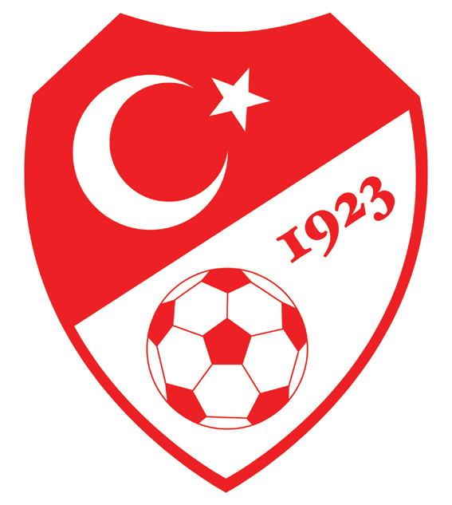
TFF
Türkiye Futbol Federasyonu
Turkish Football Federation
ÇORUM FUTBOL İL TEMSİLCİLİĞİ

2022-2023 AMATÖR FUTBOL SEZONU
U11 MİNİMİNİKLER FUTBOL ŞENLİĞİ STATÜSÜ

- 2022-2023 Amatör Futbol Sezonunda U11 Miniminikler Futbol Şenliği Dört (4) gurupta toplam 22 takımın katılımı ile tek devreli lig ve Puan usulüne göre aşağıda isimleri ve kulüp kodları yazılı takımlar arasında oynatılacaktır..

U11 MİNİMİNİKLER ŞENLİĞİ FİKSTÜR KUR’A SIRALAMASI

A GRUBU |  |  |  | B GRUBU
S.NO | KODU | KULÜBÜN ADI |  | S.NO | KODU | KULÜBÜN ADI
1 | 018194 | MAVİ AY GENÇLİK SPOR |  | 1 | 018332 | VEFA GENÇLİK SPOR
2 | 017906 | MECİTÖZÜ GENÇLERBİRLİĞİ SPOR |  | 2 | 018173 | HATTUŞA GENÇLİK SPOR
3 | 010398 | H.E. KÜLTÜR SPOR |  | 3 | 010401 | İSKİLİP GÜCÜ SPOR
4 | 018689 | GÜLABİBEY GENÇLİK SPOR |  | 4 | 011935 | ÇİMENTO SPOR
5 | 012086 | P.T.T. GENÇLİK SPOR |  | 5 | 010383 | GENÇLERBİRLİĞİ SPOR
6 | 010396 | OSMANCIK BELEDİYE SPOR

C GRUBU |  |  |  | D GRUBU
S.NO | KODU | KULÜBÜN ADI |  | S.NO | KODU | KULÜBÜN ADI
1 | 016335 | 1907 GENÇLİK SPOR |  | 1 | 010399 | ULUKAVAK SPOR
2 | 018754 | V.DEVANE SPOR |  | 2 | 018271 | AKKENT GENÇLİK SPOR
3 | 015282 | ÇORUM FK |  | 3 | 010406 | ALACA BLD. GENÇLİK SPOR
4 | 000069 | ÇORUM SPOR |  | 4 | 010379 | İL ÖZEL İDARESİ GENÇLİK SPOR
5 | 013866 | KARGI GÜCÜ SPOR |  | 5 | 014738 | MİMAR SİNAN GENÇLİK SPOR
6 | 019153 | KANDİBER SPOR

- Müsabakaların İl merkezinde bulunan sahalar ile Osmancık, Mecitözü, İskilip, Kargı, Alaca İlçe Sahalarında, (Yarım) 1/2 saha ölçülerinde veya (50.00X70.00) metre ölçülerindeki sahalarda oynatılmasına ve normal oyun kurallarının uygulanmasına. Kale direkleri ölçülerinin 2.00m. X 5.00 m. Olmasına Müsabakalarda 2012 ve 2013 doğumlu futbolcuların oynatılmasına.

- Müsabakaların 2 X 25 dakika oynatılmasına ve deve arasının 10 dakika olmasına.

- Müsabakalarda Galibiyete ( 3), Beraberliğe ( 1 ), Mağlubiyete ( 0 ) Puan verilmesine.

- Gruplarında İlk İki sırayı alan toplam 8 (Sekiz) takımın tek maç üzerinden eleme usulüne göre MERKEZ Sahalarda PLAY-OFF oynatılmasına. Eleme Usulüne göre oynatılan Play-Off Müsabakalarında müsabakanın berabere sonuçlanması halinde uzatma dakikaları oynatılmayıp; Direk PENALTI atışları ile sonuç alınacaktır.

- PLAY-OFF Eşleşmelerinin Teknik Toplanıda yapılan kura çekimi sonucu 1(D2-C2), 2(D1-A2), 3(B2-B1), 4(C1-A1) Şeklinde oynatılmasına
www.corumfit.org

- Takımlar müsabakalara biri açık renk, diğeri koyu renk olmak üzere 2 takım forma seti ile gelmek zorundadırlar. İki takımın forma rengi aynı olduğunda ev sahibi takım forma değiştirir. Aynı merkezin takımları arasındaki maçlarda fikstürde ismi önce yazılı olan takım ev sahibi durumunda olup; formayı o takım değiştirir. Yedek Forması olmayan takımlar yüzünden müsabaka oynanmadığında bu müsabakanın hakem, gözlemci ve personel ücretleri bu kulüplerden tahsil edilir. Ve İlgililer Disiplin Kuruluna sevkedilirler.

- Müsabaka İsim listesine 14 sporcu yazılmasına ve müsabakanın 8’ er kişi ile oynatılmasına (7+1), yedek oyuncu olarak 6 kişi yazılmasına) Oyuncu değişikliği sayısı 6 olup, Oyuncu değişiklikleri oyunu kesintiye uğratmamak adına devre arasında yapılacak değişiklikler hariç müsabaka esnasında en fazla (3) üç defada yapılabilir

- Bu kategoride bir takım 7 (Yedi) futbolcudan daha az bir kadro ile müsabakaya başlayamaz. Müsabakanın ilan edildiği sahaya belirlenen saatte 7(Yedi) kişiden az bir kadro ile çıkmak yada müsabaka esnasında her hangi bir sebeple sahadaki futbolcu sayısının 6 (altı) kişiye inmesi durumunda müsabakaya devam edilemez. Böyle bir durumda takım hükmen yenik sayılır.

- Ceza alanı ölçülerinin 12.00m. X 29.00 m. Olmasına, Baraj kurdurma uzaklığının 7.00 m. Penaltı noktasının kaleye 9.00 m. Uzaklıkta olması ve müsabakaların 4 numara topla oynatılmasına.

- Bu Ligte Ofsayt kuralı uygulanır. Yedek kulübesinde yer alan teknik adam veya yöneticinin taç çizgisinden talimat vermesine izin verilmez. Bu kuralı ihlal eden antrenör ve yöneticilere cezai müeyyide uygulanır.

- U11 Miniminikler futbol şenliğinde futbolcu yaşlarına itiraz uygulaması olmayacaktır. Müsabakaların 03 Haziran 2023 Cumartesi günü başlatılmasına

- U11 Minininikler Liginde TÜRKİYE ŞAMPİYONASI Düzenlenmeyecektir.

- Bu Kategoride hakem ataması yapılmış bir müsabakaya çıkmayan kulüpler 350,00 Tl’yi TFF Banka hesabına yatırırlar, Yatırmayan kulüplerin lisans işlemleri TFF hesabına yatırılıncaya kadar yapılmaz. Hakem ve görevli giderleri tutarı olan 350.00 Tl. yi yatıran kulüp Kulübünün adı ve tescil kodu yazılı banka dekontunu Futbol İl Temsilcisine teslim etmek zorundadır.

- Statüde yer almayan konularda Futbol Müsabaka talimatı, Futbol Disiplin talimatı ve 2022-2023 Sezonu Amatör Futbol Liglerinde uygulanacak Esaslar Kitapçığındaki hükümlerin geçerli sayılmasına. Futbol İl Tertip Kurulu ve İl Disiplin Kurulu Kararlarının ASKF Binasındaki ilan panosuna asılarak veya Futbol İl Temsilciliğinin www.corumfit.org. İnternet sitesinde yayınlanması ile kulüplere tebliğ edilmiş sayılmasına.

- İş bu statü ve fikstürün TÜRKİYE FUTBOL FEDERASYONU Amatör İşler Kurulunda onaylanmasından sonra yürürlüğe girmesine.

Engin AYAN
Futbol İl Temsilcisi

www.corumfit.org

